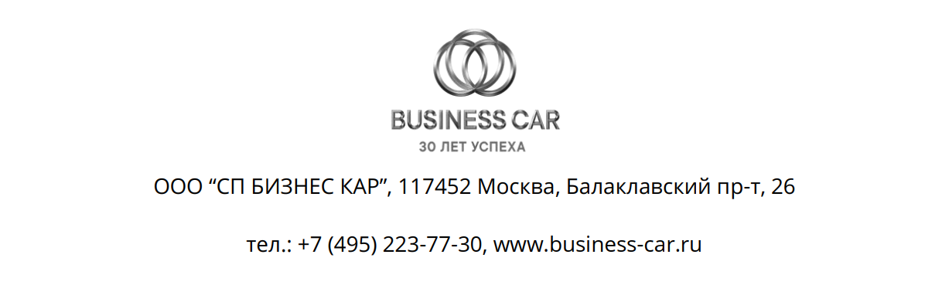

ТЕХНИЧЕСКОЕ ЗАДАНИЕ
Оказание услуг по автоматизированному распознанию персональных документов клиентов ООО «СП БИЗНЕС КАР» и загрузки данных в 1С Альфа Авто.

Требования к поставщику услуг:
- Участник оказывает услуги по предоставлению сервиса/ПО для автоматизированного распознания персональных документов клиентов по фотографии или сканированных документов, таких как: водительское удостоверение, СТС, паспорт РФ. Далее после распознания документа(-ов) данные загружаются в 1С Альфа Авто в карточку контрагента и автомобиля.
- Механика работы сервиса поставщика:
2.1 Вариант №1. Ответственное лицо за внесение данных нового клиента/авто сканирует документ и через кнопку распознать документ в карточке контрагента/автомобиля 1С Альфа Авто загружает отсканированный документ, далее сервис поставщика распознает данные из сканированного документа и направляет на проверку предзаполненные данные. После подтверждения корректности распознания данные загружаются в 1С Альфа Авто.
2.2 Вариант №2. Ответственное лицо за внесение данных нового клиента/авто, при создании новой карточки авто/контрагента направляет себе на мобильное устройство ссылку на запуск процесса по распознанию документа. При переходе по ссылке сотруднику нужно сфотографировать документ(-ы), далее сервис поставщика распознает данные из сканированного документа и направляет на проверку предзаполненные данные. После подтверждения корректности распознания данные загружаются в 1С Альфа Авто.
- Сервис/ПО поставщика возможно реализовать внутри контура компании, т.е. исключить внешние обращения вне сети компании для исключения передачи персональных данных клиентов третьим лицам.
- Наличие необходимых сертификатов у участника на предоставляемые услуги.
- Список ТТК ООО «СП БИЗНЕС КАР», которым необходимы данные услуги:
Торгово-Технический комплекс Лосиный остров
141011, МО, г. Мытищи, 95-й км МКАД, ул. 3-я Колхозная ул., д. 9
Торгово-Технический комплекс Каширский
142715, МО, Ленинский р-н, с.п. с/х им. Ленина, МКАД 26-й км, вл. 5, стр. 1-4
Торгово-Технический комплекс Рублевский
121609, г. Москва, Рублевское ш., д. 74
Торгово-Технический комплекс Серебряный Бор
123154, г. Москва, пр-т маршала Жукова, д. 49, корп. 1
Торгово-Технический комплекс Левобережный
141411, г. Химки мкр. Левобережный вл. 2 стр.1 (78км МКАД)
Торгово-Технический комплекс Битца
117452, г. Москва, Балаклавский пр-т, д. 26
- Участник должен представить информацию о его текущем налогообложении (с НДС/без НДС).
- Участник должен предоставить требования к аппаратной и программной части продукта, сроки внедрения ПО.
- Участник должен предоставить информацию о компании, сканы учредительных документов.
- Заключение договора как обязательное условие работы. Срок заключения договора – 1 год с возможностью дальнейшей пролонгации.
- Необходимо указать стоимость за решение внутри контура компании и как внешнее решение.
- Ежемесячное использование сервиса в компании - от 600 документов в месяц.
- Порядок оплаты – желательно постоплата.

Контакты:
Специалист группы закупок
Борисов Александр
+74957213388 доб.90678
agborisov@business-car.ru

